

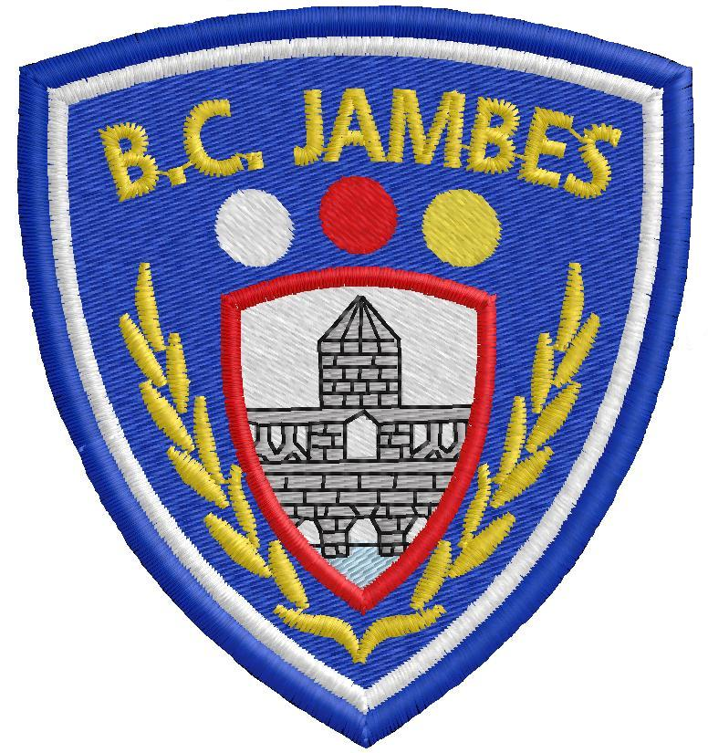
BILLARD CLUB DE JAMBES A.S.B.L.
Avenue Parc d’Amée, 90 – 5100 Jambes
N° Entreprise 434 018 085
Banque : BE47 1400 5979 2180
www.bcjambes.be
Avec le soutien de la ville de Namur

Infos Covid19
Chers membres,

Suite à l’évolution de la pandémie, il apparaît nécessaire de redéfinir les modalités d’entraînement et de matchs au sein de notre club et ce dans l’attente de décisions de la fédération et de la Ville de Namur.

A la Fédération nationale, diverses propositions allant dans des sens contraires sont émises. Soit on annule la saison (principalement la libre et le cadre) soit on continue en laissant d’autres niveaux de pouvoir (Bourgmestre ou clubs) de décider et de définir les modalités entourant la pratique du billard. La Ville de Namur n’a pris aucune décision pour le moment. Nous sommes donc dans l’expectative.

Les mesures énoncées ci-dessous sont provisoires et susceptibles d’être adaptées dans les jours qui suivent.

- La désinfection des mains (lavage avec savon ou gel hydroalcoolique) est obligatoire lors de l’entrée.

- Une liste des participants sera tenue pour permettre un traçage rapide en cas de besoin (nom et prénom pour les joueurs affiliés, nom, prénom et coordonnées complètes pour les autres).

- Les supporters seront invités à ne pas se présenter pour limiter le nombre de personnes présentes.

- Au niveau des 3 salles, une modification va être opérée quant au placement des joueurs afin de respecter une distanciation qui, actuellement, n’est pas toujours respectée. Il est demandé aux joueurs d’être attentifs à ce point.

- Le port du masque est rendu obligatoire pour toute personne à l’intérieur du club. Si la distanciation peut être respectée (et avec l’accord du responsable sanitaire reconnaissable au brassard qu’il porte), les personnes présentes peuvent enlever le masque lorsqu’elles sont assises d’une manière continue. Les arbitres et le personnel prévu au service boissons sont également concernés (les marqueurs sont exemptés lorsqu’ils restent assis à la table de marquage mais doivent porter le masque s’ils se déplacent). Les joueurs peuvent abaisser le masque lorsqu’ils sont à la table pour jouer mais le remettent lorsqu’ils regagnent leur place.

- Le tirage à la bande pour déterminer le joueur qui commence se fera chacun à son tour.

- La désinfection doit être systématique entre chaque partie et lors de la fin d’un entraînement (cadres en bois, commande de marquoirs, billes, tables, …). Il a été remarqué que cette mesure n’était pas toujours suivie.
Ces mesures pourront paraître très contraignantes mais il en va de la santé de tous. C’est la raison pour laquelle nous insistons sur l’attention à porter pour les respecter. Si vous avez des craintes ou des symptones de maladie, nous vous remercions de rester à la maison par respect pour les autres personnes.

Pour le Conseil d’administration,

André Brunelle
Président.

